DOKUMENTASI
KEGIATAN PEMBINAAN GURU NGAJI, GURU SEKOLAH MINGGU,
PENJAGA TEMPAT IBADAH, PENJAGA MAKAM DAN PERAWAT JENAZAH
KELURAN ARJOSARI KECAMATAN BLIMBING KOTA MALANG
TAHUN 2024
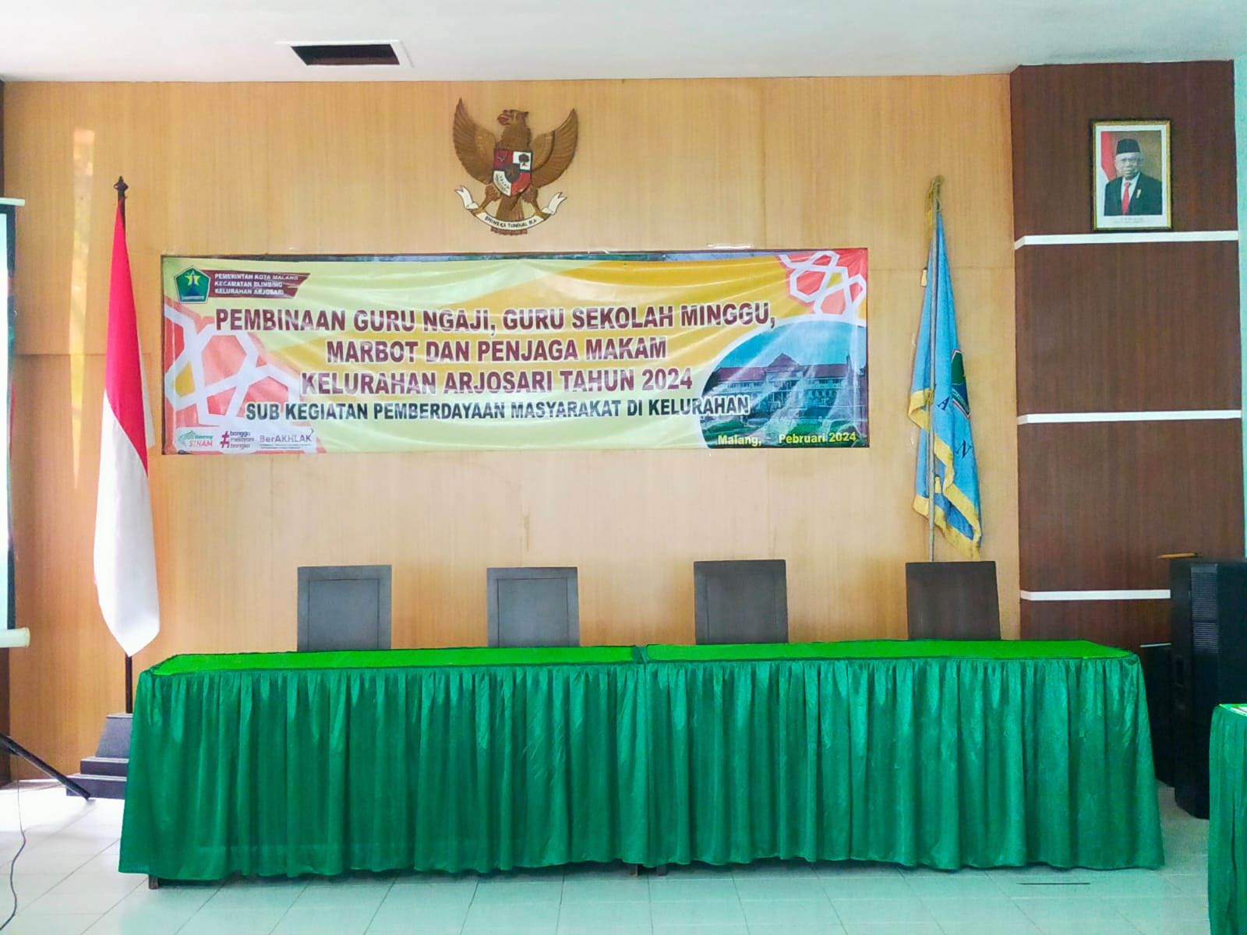

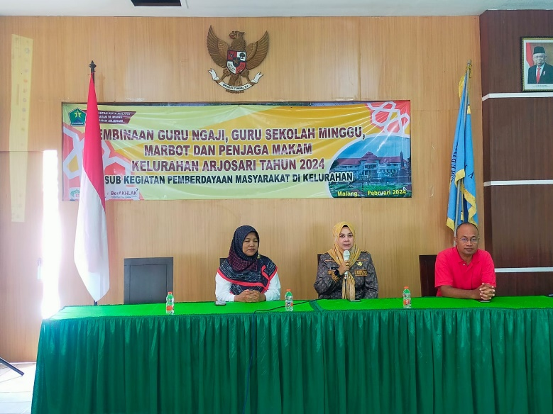 | 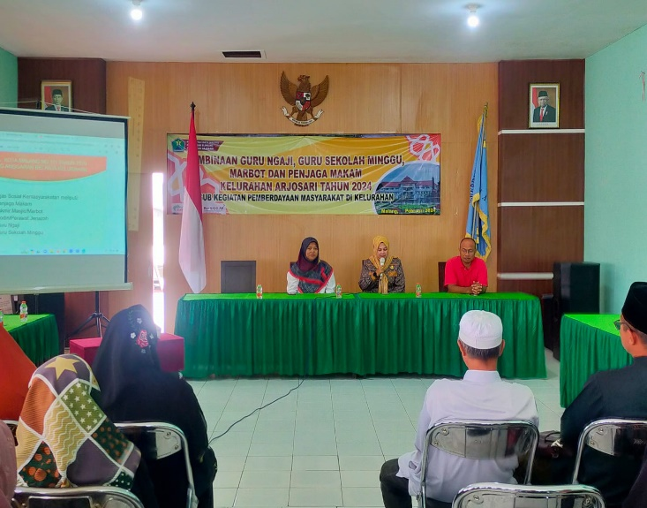
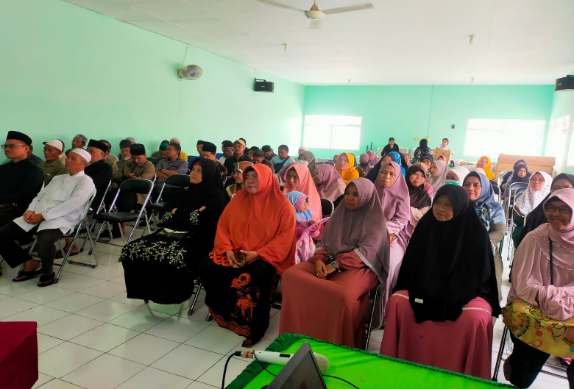 | 